מגישים :

**אבי חליף – 301441101**

**דרור בן יעקב – 316048750**

**רשימת הטיפוסים שהוגדרו תחת פרוייקט : "Ex03.GarageLogic"**

|  |  |  |
| --- | --- | --- |
| **טיפוס שהוגדר** | **הסבר הטיפוס** | **טיפוס/ים מקוננ/ים שהוגדר/ו** |
| **Class** Car | מחלקה היורשת ממחלקה Vehicle, אחראית על ייצוג אובייקט מסוג רכב | **eNum** eCarColor : מייצג את הצבעים האפשריים שניתן לבחור עבור רכב.  **enum** eNumberOfDoors : מייצג את מספר הדלתות האפשרי עבור רכב. |
| **Class** CheckInputsFromUserCorrect | מחלקה שתפקידה לאמת את תקינות הנתונים הנקלטים מהמשתמש בפרויקט ה UI ולזרוק Exception מתאים במידה וישנה בעיה | **ללא** |
| **Class** ElectricVehicle | מחלקה היורשת ממחלקה VehicleType, אחראית על ייצוג אובייקט הניזון מחשמל | **ללא** |
| **Class** GasolineVehicle | מחלקה היורשת ממחלקה VehicleType, אחראית על ייצוג אובייקט הניזון מדלק | **enum** eFuelTypes :  מייצג את סוגי הדלק האפשריים עבור הרכבים השונים. |
| **Class** MotorCycle | מחלקה היורשת ממחלקה Vehicle, אחראית על ייצוג אובייקט מסוג אופנוע | **enum** eLicenceType :  מייצג את סוגי הרשיון השונים האפשריים עבור אובייקט מסוג אופנוע |
| **Class** Truck | מחלקה היורשת ממחלקה Vehicle, אחראית על ייצוג אובייקט מסוג משאית | **ללא** |
| **Class** ValueOutOfRangeException | מחלקה היורשת ממחלקה Exception, אחראית על שגיאות הנוצרות כתוצאה מחריגה מטווח ערכים מוגדר לו מצפים | **ללא** |
| **Class** Vehicle | מחלקה שאחראית על ייצוג אובייקט מסוג כלי רכב כלשהו | **enum** eVehicleStatusInGarage **:**  מייצג את האופציות השונות למצב הנוכחי של הרכב בעת השהיה במוסך |
| **Class** VehicleCreation | מחלקה שאחראית על יצירת אובייקט כלי רכב חדש בהתאם למגוון כלי הרכב השונים שהוגדרו במערכת | **enum** eVehicleTypes :  מייצג את הסוגים השונים של כלי הרכב שניתן לייצר במערכת – מכונית רגילה/חשמלית, אופנוע רגיל/חשמלי, משאית |
| **Class** VehicleGarage | מחלקה שאחראית על ניהול מוסך המחזיקה בתוכנה מבנה נתונים מסוג Dictionary המאחסן בתוכו את כלי הרכב השונים הנמצאים במוסך | **ללא** |
| **Class** VehicleOwner | מחלקה האחראית על ייצוג אובייקט מסוג בעל הרכב, המכילה את פרטיו של בעל הרכב שבחר לאחסן את רכבו במוסך | **ללא** |
| **Class** VehicleType | מחלקה *אבסטרקטית* שאחראית על ייצוג של סוגי רכבים הקיימים במערכת | **enum** eVehicleType **:**  מייצג את 2 הסוגים האפשריים עבור כלי רכב במערכת – חשמלי / דלק |
| **Class** Wheel | מחלקה האחראית על ייצוג אובייקט מסוג גלגל של רכב כלשהו | **ללא** |

**רשימת הטיפוסים שהוגדרו תחת פרוייקט : Ex03.ConsoleUI""**

|  |  |  |
| --- | --- | --- |
| **טיפוס שהוגדר** | **הסבר הטיפוס** | **טיפוס/ים מקוננ/ים שהוגדר/ו** |
| **Class** Program | מחלקה המכילה את ה Entry point של הפרוייקט - MAIN | **ללא** |
| **Class** UserInterface | מחלקה שתפקידה להיות אחראית על הממשק מול המשתמש במערכת | **enum** eUserInputOperationChoise:  מייצג את האופציות השונות עבור המשתמש בממשק המשתמש לבחירה לביצוע פעולות |

**דיאגרמה המציגה את היררכיות הירושה והקשר בין הרכיבים השונים שהוגדרו :**

**Ex03.GarageLogic**

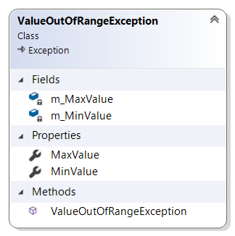

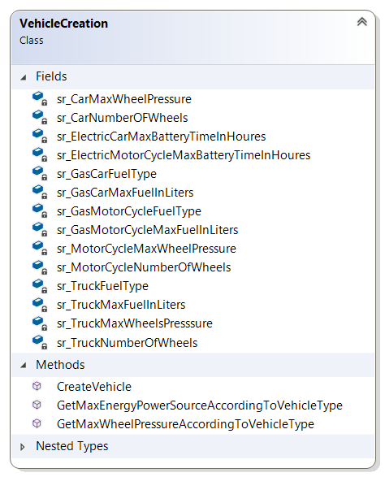 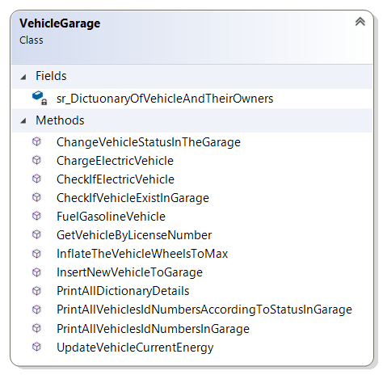 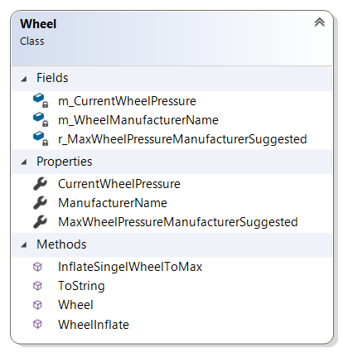 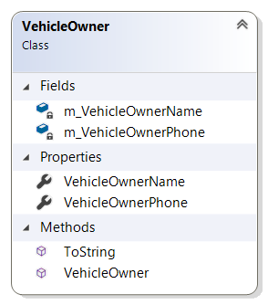 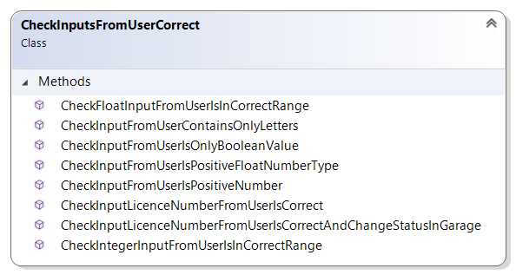

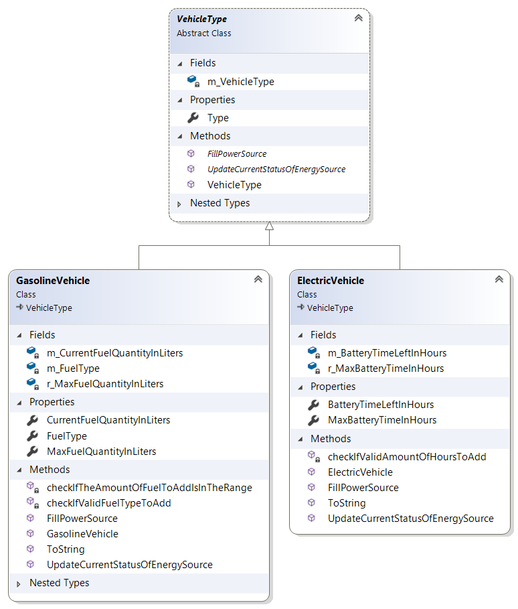

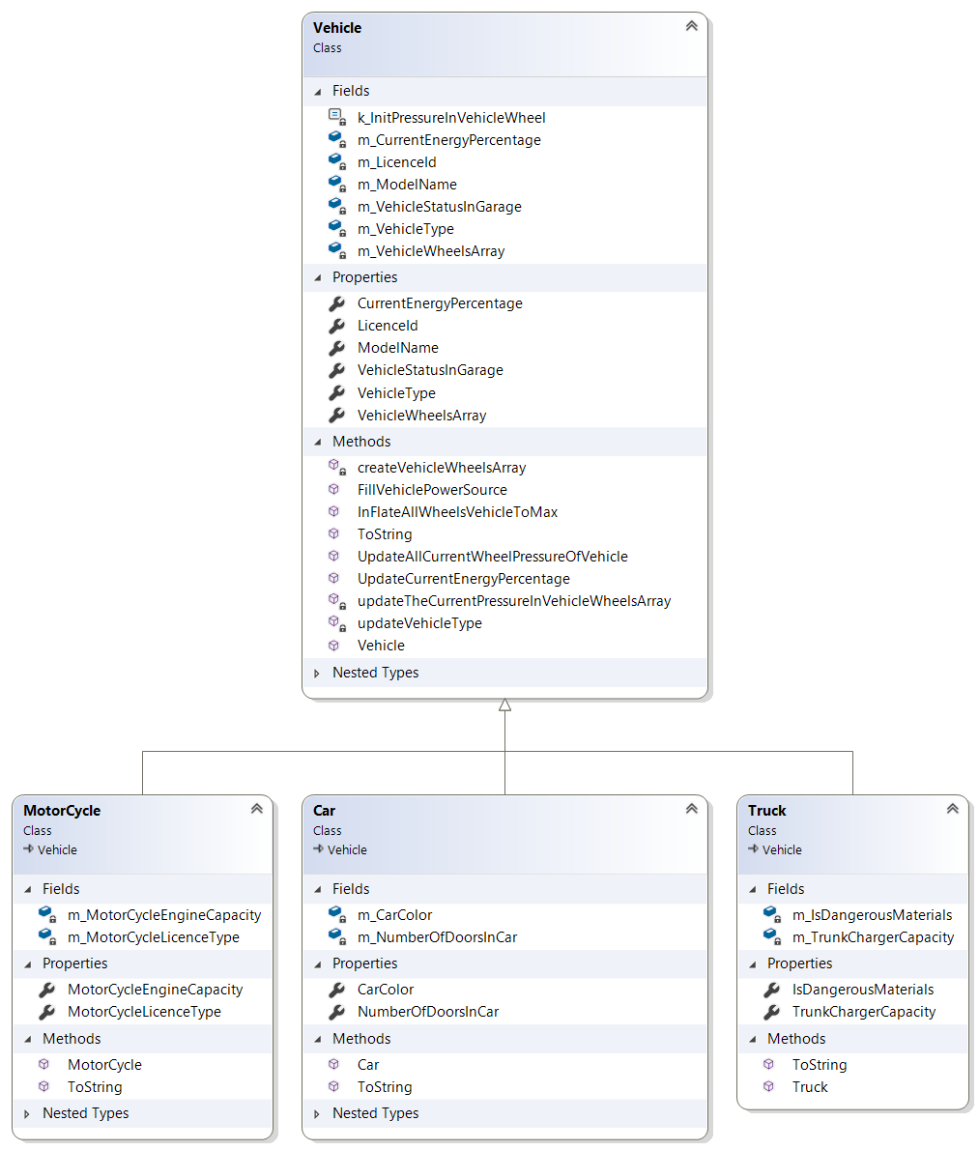

**Ex03.ConsoleUI**

